- 基础数据里物料查询按型号、品牌。
- 销售管理-〉信息-〉发货在途明细：汇总无条件，在途明细增加数量。
- 销售跟踪单：付款金额、剩余付款金额、付款日期不要显示。
- 应收款账龄、应收款明细：物料号、品名、规格号、品牌不要显示。
- 销售帐单：list加发票号 ，后三项改为开票金额、已付数、本次付款。
- 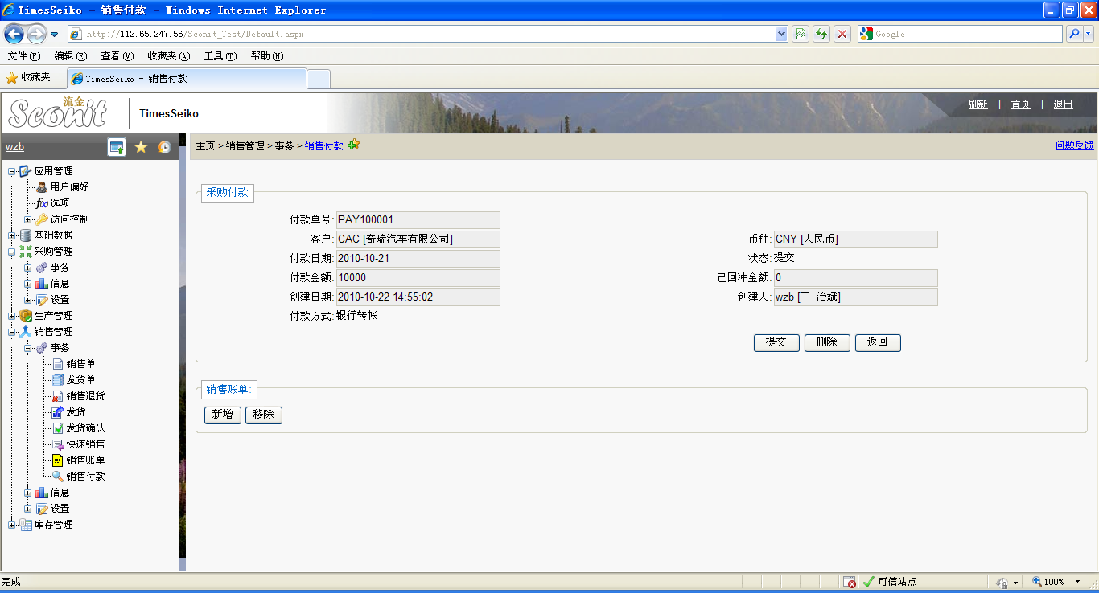
改为销售付款
采购付款改为销售付款.
- 销售付款 ：增加凭证号。
- 增加销售发票明细报表。List出客户、发票号、已收数、未收数 ，可点击明细查看。
- 增加采购发票明细报表。List出供应商、发票号、已付数、未付数 ，可点击明细查看。
- 销售路线：订单模板改为销售单模板。订单数改为数量。

